Prática Baseada em Evidência – aulas 01, 02 e 03
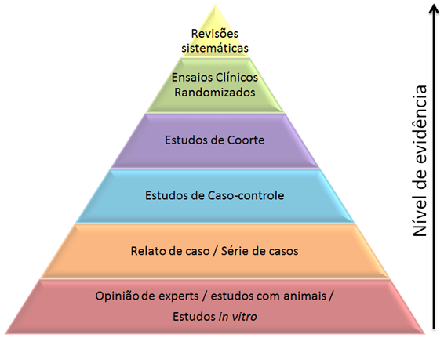
Coorte Retrospectiva viés de memoraria, pois não vão lembrar nem oq comeram ontem
Revisão sistemática olhas os dados primários para verificar a qualidade dos estudos
Prontos de atenção:
Pacientes heterogêneo ou homogêneos, financiamento da pesquisa, tipo de estudo.
- Viés de aferição ou medição (equipamento utilizado, balança) Erro na forma como os dados são coletados, como confiar apenas na memória do paciente para o que ele comeu nos últimos 10 anos
- Viés de seleção (casuística, população) ocorre quando a amostra não representa a população real (ex: selecionar apenas pacientes saudáveis em um estudo sobre doença renal_.
- Viés de autoridade (segundo o Dr. X)
- Viés de confundimento ou confusão (QFA, R24H...)
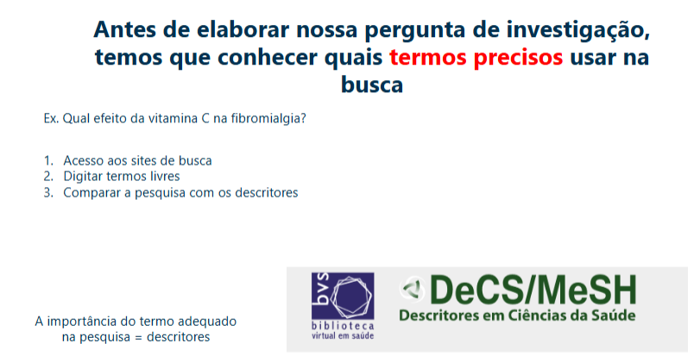
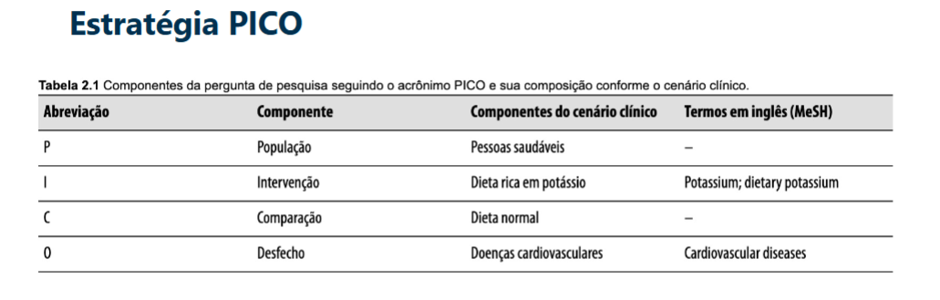
- Para caso clínico
1. O Ponto de Partida: Hipótese Nula (H0)
- O que é: É a afirmação de que "não há diferença".
- Na prova: Se o estudo testa um novo remédio, a H0 diz que o remédio novo e o placebo têm o mesmo efeito.
- O objetivo: Tentar encontrar evidências fortes o suficiente para "derrubar" (rejeitar) essa hipótese nula.
2. O Veredito Estatístico: Valor de P (P-value)
- Definição: A probabilidade de os resultados obtidos terem ocorrido por puro acaso, assumindo que a H0 é verdadeira.
- Corte Clássico: Geralmente 0,05 (5%).
  - P < 0,05: Rejeitamos a H0. O resultado é estatisticamente significativo.
    - Significa que é muito improvável (menos de 5% de chance) que a diferença encontrada tenha sido obra do acaso. Logo, o efeito observado provavelmente é real.
  - P > ou igual a 0,05: Não podemos rejeitar a H0. O resultado não é significativo (pode ter sido acaso).
- ⚠ ️ Cuidado: O artigo alerta que um P < 0,05 prova que existe uma diferença, mas não prova que essa diferença seja importante para o paciente.
3. A Precisão dos Dados: Intervalo de Confiança (IC)
- Enquanto o Valor de P foca no "sim ou não" (é real ou é acaso?), o Intervalo de Confiança nos mostra a magnitude e a precisão do efeito.
- O que é: Uma faixa que estima onde está o valor real da população com 95% de certeza.
- Como interpretar? Se um estudo diz que um remédio reduz a pressão em 10 mmHg com um IC de 95% entre [8 e 12], significa que temos 95% de certeza de que o valor real da redução na população está dentro dessa faixa.
- Análise de Significância pelo IC:
  - Diferença de Médias: Se o IC incluir o ZERO (ex: [-1,2 a 3,5]), o resultado NÃO é significativo.
  - Razões (RR ou OR): Se o IC incluir o UM (ex: [0,8 a 1,5]), o resultado NÃO é significativo.
- Precisão: Quanto mais estreito (curto) for o intervalo (ex: [9,5 a 10,5]),, mais preciso é o estudo (geralmente porque a amostra é grande).
4. Onde a maioria erra: Os Tipos de Erro
Erro | Nome | O que acontece? | Exemplo Clínico
Tipo I | Falso Positivo | Rejeitar H quando ela é verdadeira. | Dizer que o remédio funciona, mas ele não funciona.
Tipo II | Falso Negativo | Não rejeitar H0 quando ela é falsa. | Dizer que o remédio não funciona, mas ele funciona (estudo sem "poder").
Dica de Ouro: Para evitar o Erro Tipo II, aumentamos o tamanho da amostra (n).

5. Significância Estatística vs. Clínica
- Estatística (Matemática): O Valor de P diz se a diferença existe e não é acaso.
- Clínica (Prática): O médico avalia se essa diferença importa para o paciente.
- Exemplo de Prova: Um remédio que reduz a pressão em apenas 1 mmHg com P = 0,001
  - É significativo estatisticamente? Sim (P < 0,05).
  - É significativo clinicamente? Provavelmente não (redução muito pequena para mudar a conduta).

6. Ferramenta Prática: NNT (Número Necessário para Tratar)
- O que é: Quantos pacientes preciso tratar para evitar 1 desfecho negativo (ou obter 1 benefício).
- Ex: NNT = 200 → A cada 200 pacientes 1 terá efeito positivo com o tratamento.
- Interpretação: Quanto menor o NNT, melhor e mais eficaz é o tratamento.

Checklist Rápido para Questões:
- Olhou o P? Se < 0,05, tem diferença.
- Olhou o IC? Se não cruzou o zero/um, confirma o P. Se for estreito, é preciso.
- Olhou a Magnitude? A melhora foi de quanto? 0,1% ou 30%? (Aqui você define se é clinicamente importante).

